Geometrie computational

# Curs 1 (24.02.2021)

Ecuatia dreptei.

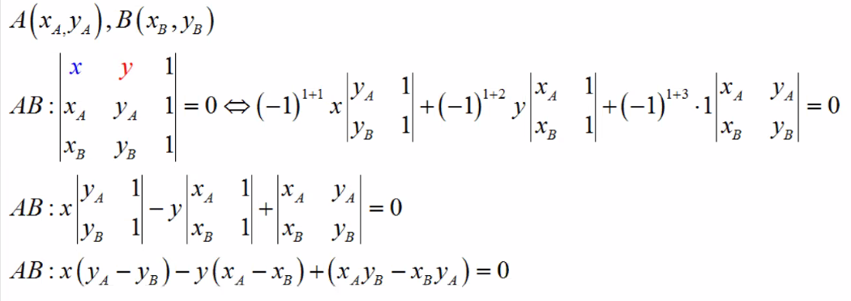

Distanta dintre doua puncte:

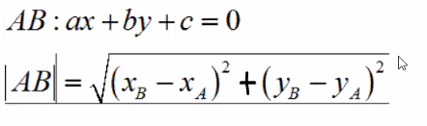

Conditia de coliniaritate:

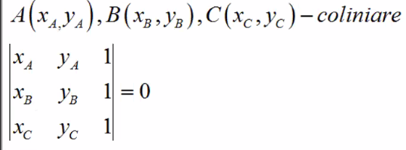

xA*yB + xB*yC + xC*yA – xC*yB – xB*yA – xA*yC = 0

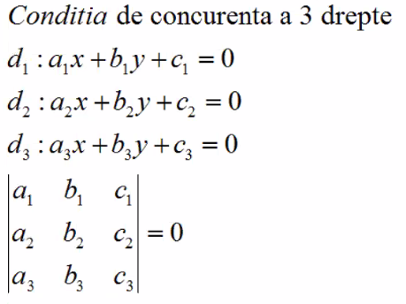

a1*b2*c3 + a2*b3*c1 + a3*b1*c2 - a3*b2*c1- a2*b1*c3 – a1*b3*c2=0

# Curs 2 (03.03.2021)

1. Produsul scalar a doi vectori 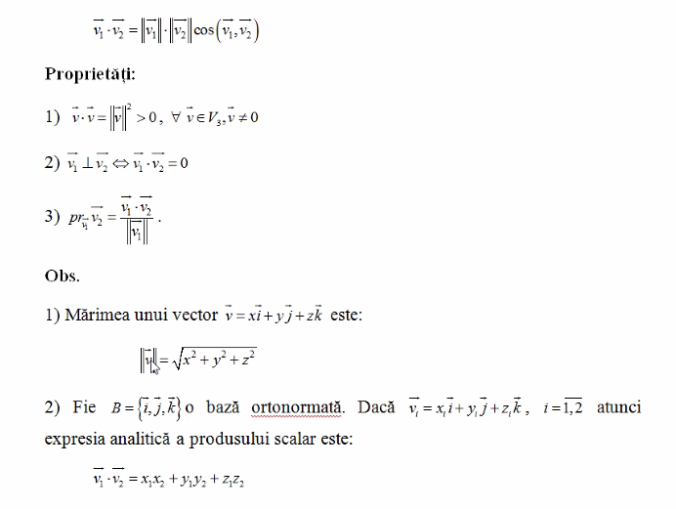

Se dau 2 vectori la care se introduce coordo de la tastatura (x,y,z). Sa se scrie programul de determinare al produsului scalar al vectorilor:

-sa se afiseze prod scalar.

-sa se verif. Daca vectorii sunt perpendicular.

-sa se calculeze marimea celor doi vectori.

1. Produsul vectorial

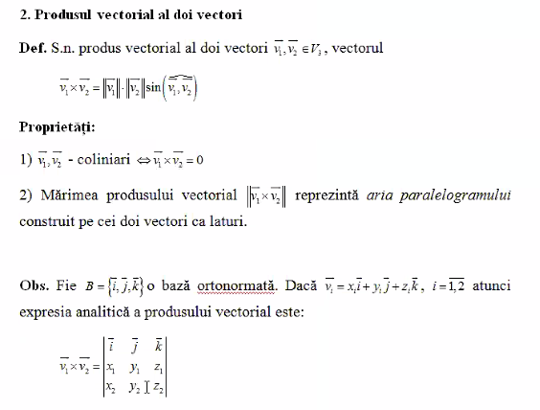

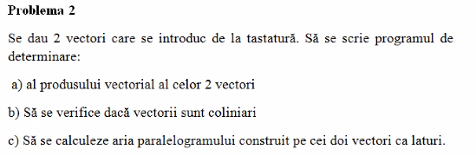

V1*v2=(y1*z2- y2*z1) i + (x2*z1 -x1*z2) j + (x1*y2- x2*y1) k

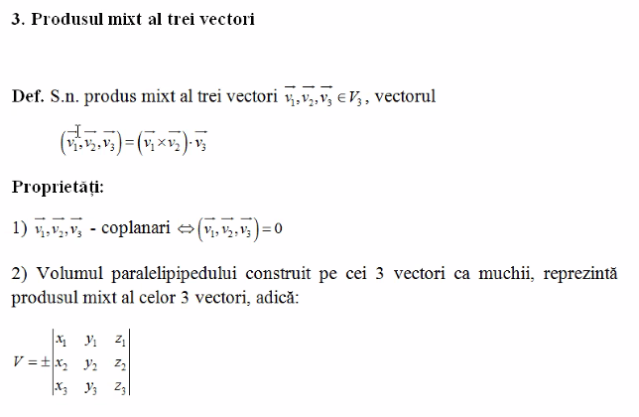

produsMixt=x1*y2*z3 + x2*y3*z1 + x3*y1*z2 – x3*y2*z1 – x1*y3*z2 – x2*y1*z3

Pb3:

Se citesc 3 vectori. Afisati:

-Produsul mixt

-Daca sunt sau nu coplanar

-Volumul paralelipipedului

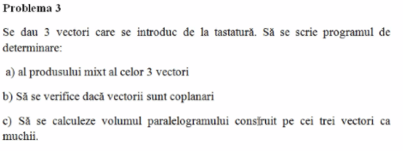

# Curs 3